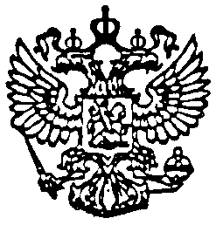
СОВЕТ ДЕПУТАТОВ МО «АРГУНОВСКОЕ»
ПЯТОГО СОЗЫВА

165111, Архангельская область, Вельский район, поселок Аргуновский, улица 60 лет Октября, 11, тел./факс (6-60-67)

(одиннадцатое заседание)

Р Е Ш Е Н И Е

27 апреля 2023 года № 49

Об исполнении бюджета
сельского поселения «Аргуновское»
Вельского муниципального района
Архангельской области за 2022 год

В соответствии с Положением о бюджетном процессе в муниципальном образовании «Аргуновское», утверждённым решением VI заседания Совета депутатов муниципального образования «Аргуновское» третьего созыва от 29.11.2013 года № 32, Совет депутатов муниципального образования «Аргуновское» РЕШАЕТ:

1.Утвердить отчёт об исполнении бюджета сельского поселения «Аргуновское» Вельского муниципального района Архангельской области за 2022 год
по доходам в сумме 5 739 844,51 рублей,
по расходам в сумме 5 521 681,77 рублей,
профицит бюджета в сумме 218 162,74 рублей и со следующими показателями:
- доходы бюджета сельского поселения «Аргуновское» Вельского муниципального района Архангельской области по кодам классификации доходов бюджетов за 2022 год согласно приложению № 1 к настоящему решению;
- источники финансирования дефицита бюджета сельского поселения «Аргуновское» Вельского муниципального района Архангельской области по кодам классификации источников финансирования дефицитов бюджетов за 2022 год согласно приложению № 2 к настоящему решению;
- расходы бюджета сельского поселения «Аргуновское» Вельского муниципального района Архангельской области по разделам и подразделам классификации расходов бюджетов за 2022 год согласно приложению № 3 к настоящему решению;
- расходы бюджета сельского поселения «Аргуновское» Вельского муниципального района Архангельской области по ведомственной структуре расходов бюджета за 2022 год согласно приложению № 4 к настоящему решению;

2. Настоящее решение вступает в силу со дня его подписания.

Председатель Совета депутатов
МО «Аргуновское» Н. Ю. Гиль

Глава МО «Аргуновское» И. В. Бегунов

